**论文阅读**

**18329015**

**郝裕玮**

# 一、论文简介

题目：《改进融合策略下透明度引导的逆光图像增强》

作者：赵明华,程丹妮,都双丽,胡静,石程,石争浩(西安理工大学)

出处：中国图象图形学报——待录用一栏

<http://www.cjig.cn/jig/ch/reader/view_abstract.aspx?flag=2&file_no=202108140000001&journal_id=jig>

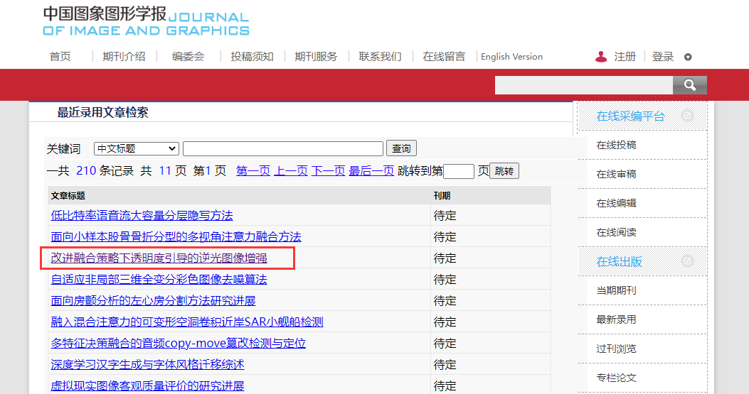

年份：2021-12-28

# 二、论文分析

该文章的主要内容为：由于逆光图像不仅存在光照不足的区域，还存在曝光正常的区域，且灰度范围分布较为广泛。所以若通过增强相机曝光来显示曝光不足区域的信息，那么曝光良好的区域就会曝光过度甚至饱和。

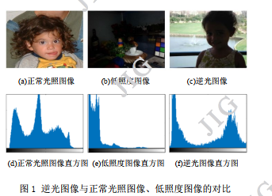

本文将图像中的逆光区域视为前景，曝光正常区域视为背景，提出了一种改进融合策略下透明度引导的逆光图像增强方法。首先对输入图像的亮度图进行自适应灰度拉伸与对比度提升，通过拉普拉斯金字塔重构同时增强逆光区域的细节和颜色信息；其次利用抠图模型计算输入图像的透明度蒙版；最后对全局增强图像与源图像进行透明度引导的融合处理。这一方法既有效恢复了逆光区域，同时也避免了曝光过度的问题。

接下来我将阐述该算法的主要流程及其作用：

（1）将逆光图像转换到HSV空间，提取亮度分量𝑽，对其分别使用改进的自适应对数变换和对比度受限的自适应直方图均衡化进行增强，得到亮度改进的 $V_{LOG}$ 和对比度改进的 $V_{CLAHE}$。自适应对数变换可以将V中范围较窄的低灰度值映射到范围较宽的灰度区间，从而提高暗区可视化。对比度受限的自适应直方图均衡化(CLAHE)基于块处理来调整图像的灰度直方图分布，本文采用CLAHE增强图像的V分量以改善图像的局部对比度，恢复更多的细节信息；

（2）对两个改进的𝑉分量进行拉普拉斯金字塔融合得到𝑽’，使其同时包含二者的有效信息。将𝑽’与将原始的色调分量H、饱和度分量S合并，转换到RGB空间得到全局融合增强图像𝑰’；

（3）引入深度抠图模型计算逆光图像的透明度蒙版𝜶，作为权重图进行后续的融合处理；

（4）将透明度蒙版作为最终融合的权重图，对源图像与增强图像𝑰’进行线性融合，得到最终的输出图像 $I_{out}$，表示为：

$$I_{out}= α*I+\left(1-α\right)*I^{'}$$

引入透明度蒙版后，非逆光区域像素值被源图像中对应区域的像素值代替，使曝光正常区域的亮度保持不变。

算法流程图如下：

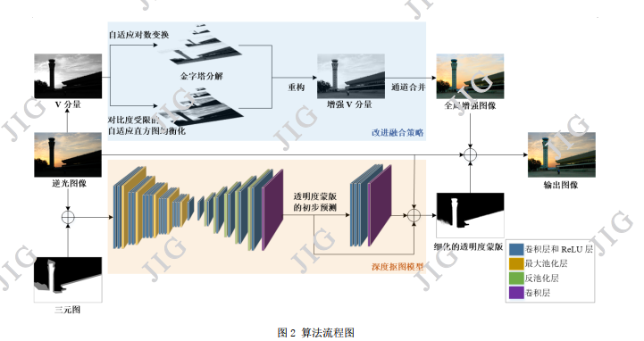

# 三、心得体会

对于图像增强有了更深一步的认识。明白了深度学习在数字图像中的作用（本文中的深度抠图对于最终的图像融合做出了巨大贡献）。

# 四、联系课程

（1）拉普拉斯金字塔融合涉及到高斯低通滤波器的使用；

（2）算法涉及到HSV颜色空间的相关知识；

（3）图形增强时涉及到自适应直方图均衡化和自适应对数变化；

（4）最后的线性融合涉及到图像的加法运算。